107年度教育部國民及學前教育署自造實驗室
Fab Lab營運推廣實施計畫活動成果
活動名稱 |  | 106學年下學期製圖科國中體驗營
活動類別 |  | ■體驗課程 □工作坊 □推廣活動
活動目標 |  | 1利用課程讓學生了解3D建模與列印。  2.利用課程讓學生了解3D建模後如何進行渲染，並將渲染結果輸出。  3.藉由課程操作增進學生對製圖科的瞭解與提升就讀意願。
執行情形 | 期程(時間) |  |  | 107年5月10日08:30 起 ～ 107年5月10日 16:30 止
執行情形 | 主辦單位 |  |  | 國立羅東高工 | 協辦單位
執行情形 | 活動對象 |  |  | □教師 ■學生
執行情形 | 參與人數 |  |  | 20人
執行情形 | 經費來源 |  |  | ■營運補助計畫 元 |  | 校內預算 元 |  | 其他 元
執行情形 | 執行成果摘要
執行情形 | 1.藉由研習課程瞭解3D建模入門，讓學生發揮想像並利用3D印表機，將想像化為真實。  2.透過渲染軟體，學生能渲染出接近真實質感的產品。
執行情形 | 活動照片
執行情形 | 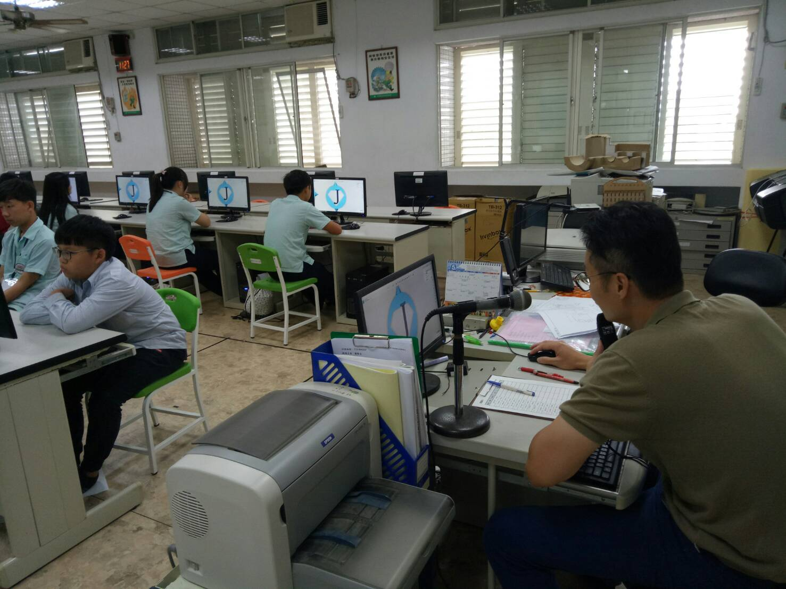 |  |  |  | 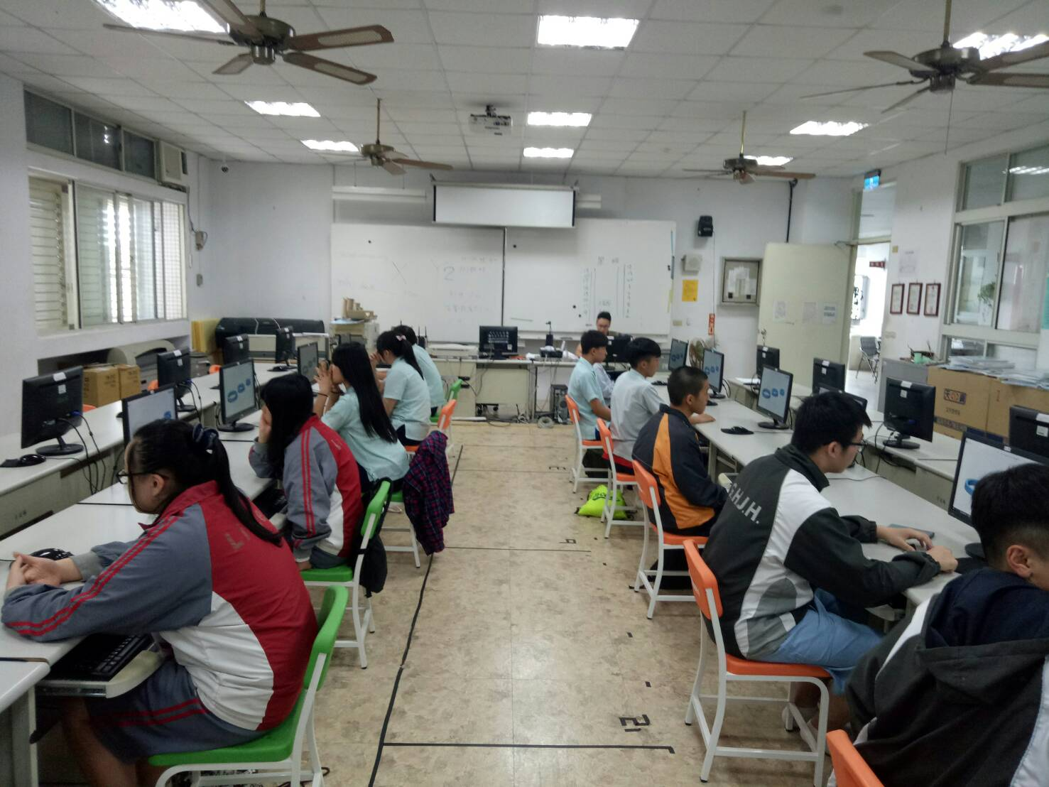
執行情形 | （謝偉迪老師進行課程剪影） |  |  |  | （學員上課情況）
執行情形 | 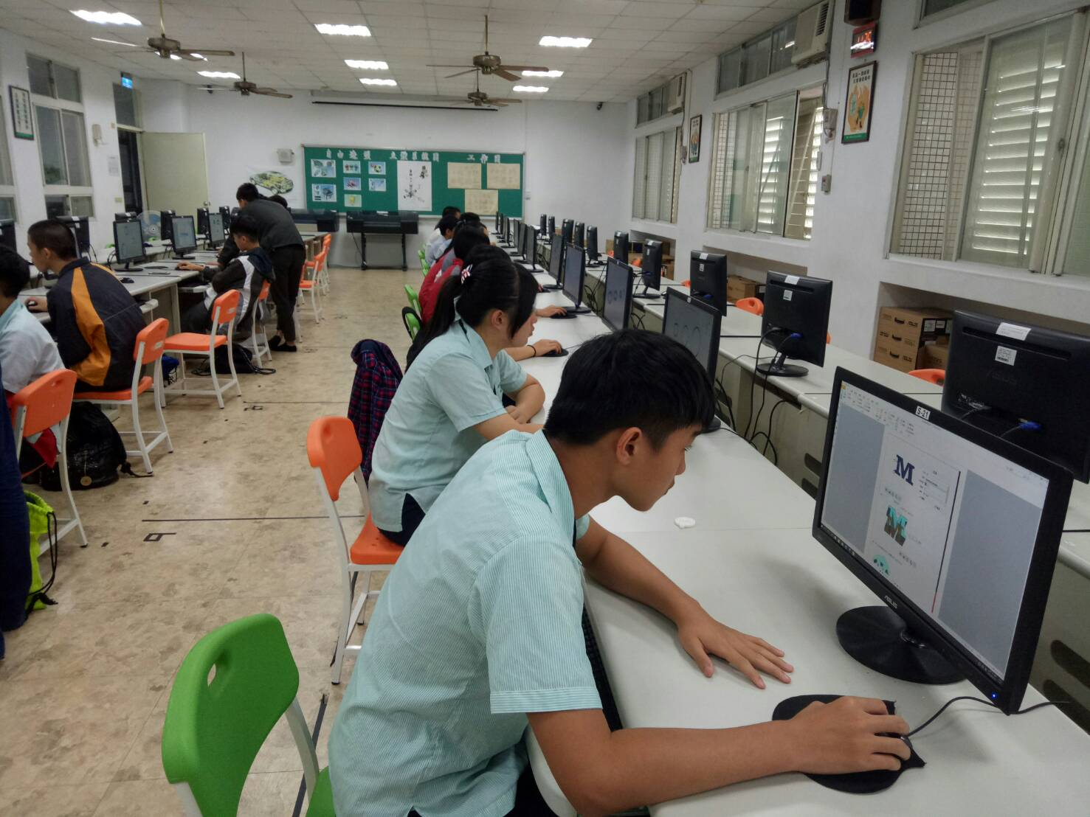 |  |  |  | 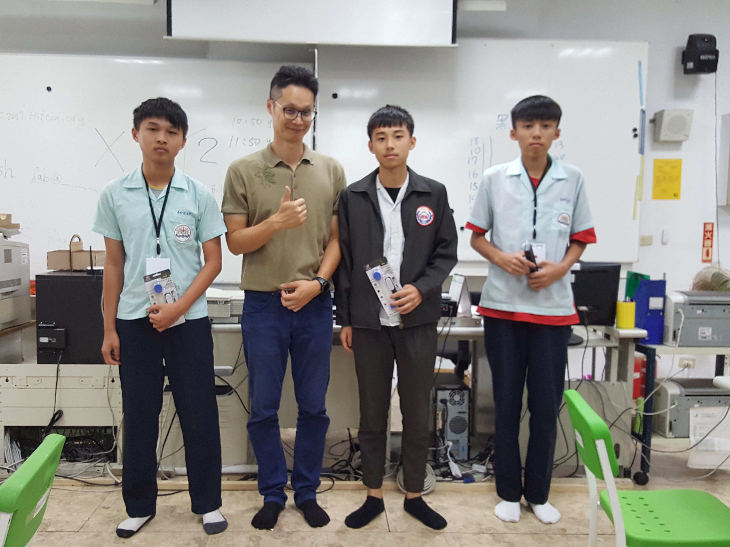
執行情形 | （學員進行建模與渲染） |  |  |  | （謝偉迪老師頒發獎品給表現績優同學）
活動成果檢討
遭遇困難 |  |  | 無
處理情形
改進建議 |  |  | 無
總體評估 |  |  | ■很好 □好 □普通 □再努力

